УДК 539.3

КОМПЬЮТЕРНОЕ МОДЕЛИРОВАНИЕ ДИНАМИКИ ОДНООСНОГО РАСТЯЖЕНИЯ И СЖАТИЯ ЦИЛИНДРИЧЕСКИХ СТЕРЖНЕЙ ИЗ СПЛАВА Ni₃Fe

Белов Н.Н., Валуйская Л.А., Старенченко В.А., Югов Н.Т.

Томский государственный архитектурно-строительный университет, г. Томск, Россия

РЕЗЮМЕ

В данной работе методом компьютерного моделирования исследуется влияние упрочнения материала на процессы деформирования и разрушения цилиндрических стержней при одноосном растяжении и сжатии. Расчет проведен в рамках модели пористой упругопластической среды [1,2]. Локальным критерием сдвигового разрушения является предельная величина интенсивности пластических деформаций. Отрывное разрушение рассматривается как процесс роста и слияния микродефектов под действием образующихся в процессе нагружения напряжений. Локальным критерием отрывного разрушения служит предельная величина относительного объема пустот. Решение задачи проведено в полной трехмерной постановке модифицированным на решение динамических задач методом конечных элементов [2,3]. Выявлены особенности деформирования образцов различной длины при изотропном упрочнении.

Ключевые слова: компьютерное моделирование; деформация; деструкция; упрочнение; усталостная прочность; пористость; упруго-пластичная среда

THE COMPUTER MODELLING OF UNIAXIAL TENSION
AND COMPRESSION DYNAMICS OF CYLINDRICAL RODS
FROM Ni₃Fe ALLOY

Belov N.N., Valuiskaya L.A., Starenchenko V.A., Yugov N.T.

Tomsk state architectural–building university, Tomsk, Russia

SUMMARY

The influence of hardening of a material on processes of deformation and destruction of cylindrical rods at uniaxial tension and compression was investigated by method of computer modeling. The calculation is lead within the limits of model porous elastic-plastic environments [1,2]. The criterion of destructions is the limiting size of intensity of plastic deformations. The destruction is considered as process of growth of microdefects under action formed during stretching pressure loading. As local criterion of destructions the limiting size of relative volume of emptiness serves. The decision of a problem is lead in full three-dimensional statement modified on the decision of dynamic problems by a method of final elements. [2,3]. Features of deformation of samples of various length are elicited at isotropic hardening.

Key words: computer modeling; deformation; destruction; hardening; buckling failure; porosity; elastic-plastic environment.

1. МАТЕМАТИЧЕСКАЯ МОДЕЛЬ

Удельный объем пористой среды представляется в виде суммы удельного объема матрицы и удельного объема пор . Пористость материала характеризуется относительным объемом пустот , либо параметром , которые связаны зависимостью .
Система уравнений, описывающих движение пористой упругопластической среды, имеет вид
,,
, , (1.1)
где – время; – объем интегрирования; $S$ – его поверхность; – единичный вектор внешней нормали; – плотность; – тензор напряжений; – его девиатор; – давление; – метрический тензор; $u$ – вектор скорости; – полная удельная энергия; – удельная внутренняя энергия; – девиатор тензора скоростей деформаций; – тензор скоростей деформаций; – производная девиатора тензора напряжений в смысле Яуманна-Нолла; - тензор вихря; , - эффективные модуль сдвига и предел текучести соответственно; - начальные плотность, объемная скорость звука и модуль сдвига материала матрицы соответственно. Параметр исключается с помощью условия пластичности Мизеса. Динамический предел текучести материала матрицы в общем случае является функцией скорости деформации, давления, температуры, а так же некоторых других параметров.
Система уравнений (1.1) замыкается уравнением состояния и соотношениями, описывающими кинетику роста и затекания пор.
Если известна линейная зависимость скорости ударной волны D от массовой скорости u для матричного материала , то уравнение состояния пористого материала имеет вид
(1.2)
где, – коэффициент Грюнайзена матричного материала.
Рост пор в пластически деформированном материале при растяжении описываются уравнением
(1.3)
Уравнение кинетики роста пор описывает эволюцию параметра в диапазоне . Оно используется при . В противном случае . В уравнение входят три легко определяемых параметра . Вообще говоря, величина , однако при проведении расчетов часто она рассматривается как параметр, не зависящий от и подбирается по лучшему согласованию расчетных данных с экспериментальными.
Параметр - остаточная пористость в материале, которая не может быть устранена предварительным сжатием. Этот параметр служит для определения начального порогового давления, определяющего рост пор: . - величина пористости, при которой происходит разрушение материала. Локальным критерием отрывного разрушения служит предельная величина относительного объема пустот .
Все эти параметры могут быть уточнены или определены при сравнении данных расчета с результатами эксперимента по откольному разрушению пластин в случае одноосного деформированного состояния.
В качестве сдвигового критерия разрушения рассматривается величина предельной интенсивности пластической деформации
,
где , - первый и второй инварианты тензора деформаций.

2. РЕЗУЛЬТАТЫ РАСЧЕТА

Данная математическая модель использовалась для исследования влияния упрочнения материала на процесс деформирования цилиндрических образцов диаметром =0,76 см и длинами 10 см и 1,5 см из сплава Ni₃Fe при одноосном сжатии и растяжении. Решение задачи проведено как в рамках модели идеально упругопластического тела (), так и в рамках упругопластического тела с упрочнением
, ,
где ; - работа пластических деформаций;, a, b – величины, определяемые путем привязки к экспериментальной кривой.
Экспериментальная зависимость предела текучести материала от работы пластических деформаций приведена на рис.1.
Параметры уравнения состояния (1.2) и для сплава Ni₃Fe можно определить на основе обобщенной ударной адиабаты химических соединений по известной начальной плотности и химической формуле [4]:
(2.1)
где D, u – скорость ударной волны и массовая скорость, км/с; – начальная плотность, г/см³; – эффективная молекулярная масса, г; -молекулярная масса, г; n – число атомов в соединении.

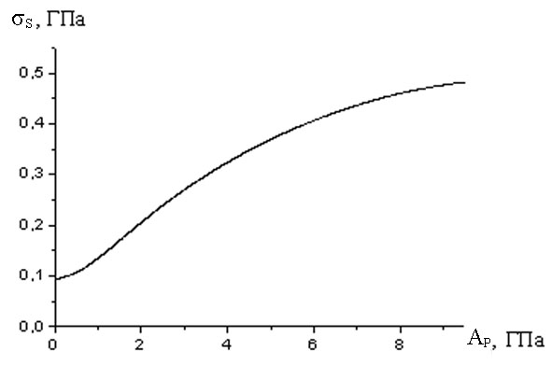
Рис.1. Зависимость предела текучести от работы пластических деформаций сплава Ni₃Fe.

Зависимость скорости ударной волны D от массовой скорости для сплава Ni₃Fe представлена на рис.2.

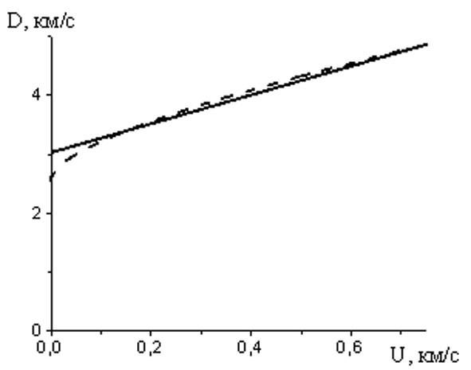
Рис.2. Зависимость скорости ударной волны D от массовой скорости. Пунктирная линия соответствует уравнению (2.1), сплошная – его линейной аппроксимации.

Используемые в расчетах параметры модели приведены в таблице 1.
Табл.1.
Параметры модели.
, г/см³ | , м/с |  |  | , ГПа | , ГПа
8,562 | 2542 | 1,43 | 1,9 | 77 | 0,094 | 0,3
 | a | b | , ГПа | , ГПа | , ГПамкс
1,5 |  |  | 0,1 | 0,5 | 0,2

При проведении расчетов скорость нагружения фиксировалась. При сжатии и растяжении её величина составляла 30 м/с. На рис.3. представлены распределения величины интенсивности пластических деформаций в моменты времени 300, 432 и 934 мкс при сжатии стержня длиной 10 см. Решение задачи проведено в рамках модели идеального упругопластического тела.
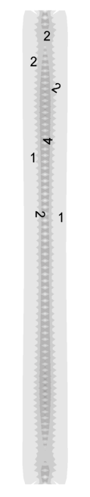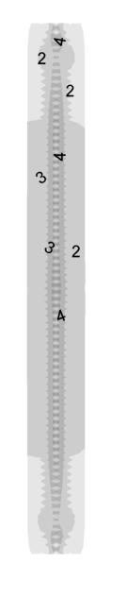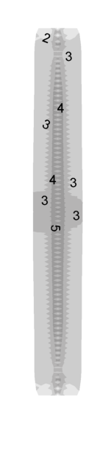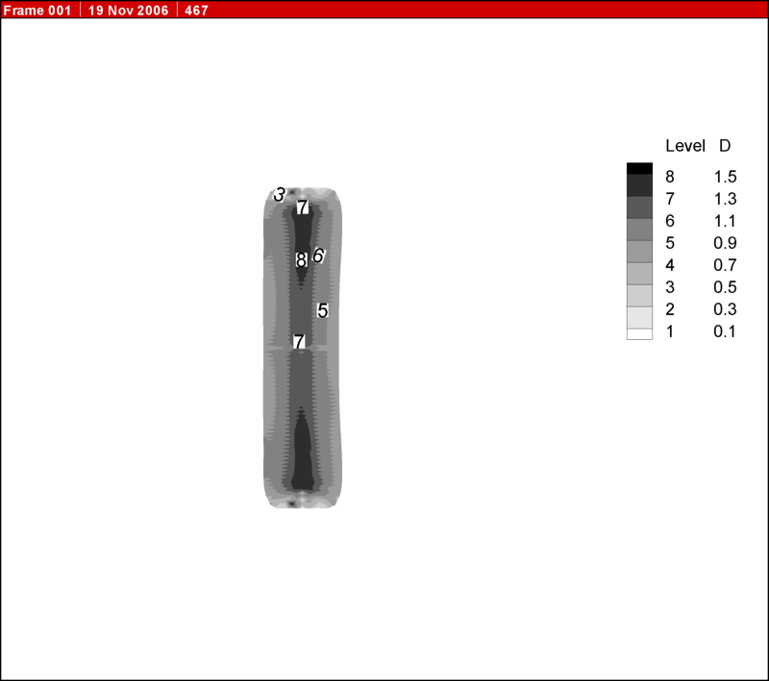
a b c d
300 мкс 432 мкс 580 мкс 934 мкс
Рис.3. Распределение величины интенсивности пластических деформаций при одноосном сжатии стержня длиной 10 см из сплава Ni₃Fe в различные моменты времени. Использовалась модель идеально упругопластического тела.

Из рисунка видно, что области материала, в которых интенсивность пластических деформаций принимает наибольшее значение, располагаются вдоль оси стержня. В момент времени 580 мкс область, в которой интенсивность касательных напряжений достигает наибольших значений, расположена в центре стержня. Максимальная величина =1,15. В момент времени 934 мкс образуются две области, которые расположены на расстояниях равных, примерно, 3 мм от торцевых поверхностей стержня и распространяются вдоль оси симметрии на глубину до 13 мм. Интенсивность пластических деформаций в них достигла предельного значения, материал разрушился. Наблюдается незначительный изгиб стержня.
В случае использования модели упругопластического тела с упрочнением наблюдаемая картина качественно отличается от рассмотренной выше. В момент времени 190 мкс (рис.4a), когда максимальная величина интенсивности пластических деформаций (0,92) далека от критической, начинает развиваться процесс потери устойчивости на изгиб. Изгиб стержня приводит к тому, что максимальные значения интенсивности касательных напряжений достигаются в центральной его части не в области оси, а у боковой свободной поверхности в области прогиба. К моменту времени 580 мкс стержень полностью теряет первоначальную форму (рис.4d), интенсивность деформаций достигает критической величины. Происходит его разрушение.
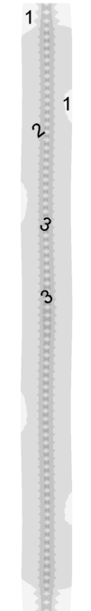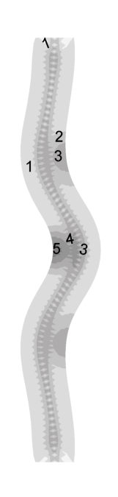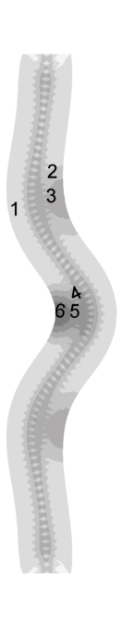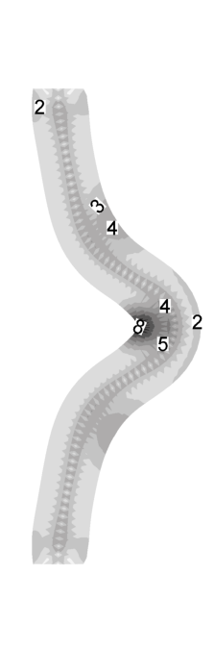
a b c d
190 мкс 400 мкс 432 мкс 580 мкс
Рис.4. Распределения величины интенсивности пластических деформаций при одноосном сжатии стержня длиной 10 см из сплава Ni₃Fe в различные моменты времени. Результаты получены с использованием модели упругопластического тела с упрочнением.

Таким образом, при расчете в рамках модели упругопластического с упрочнением именно потеря устойчивости приводит к стремительному росту интенсивности пластических деформаций и разрушению.
В рамках рассматриваемых моделей исследовался процесс сжатия цилиндра высотой 1,5 см. Небольшое отношение высоты цилиндра к его диаметру (меньше 2) позволяет исключить эффекты, связанные с потерей устойчивости и провести сравнительный анализ влияния модели тела на скорость процесса разрушения. На рис.5. показано распределение величины интенсивности пластических деформаций в моменты времени 60, 117, 136 и 154 мкс в случае модели идеально упругопластического тела. К моменту времени 154 мкс величина интенсивности пластических деформаций достигает критической величины, начинается разрушение. Разрушение начинается в середине образца. Распределение интенсивности пластических деформаций с использованием модели упругопластического тела с упрочнением в моменты времени 60, 114 и 136 мкс показано на рис.6.
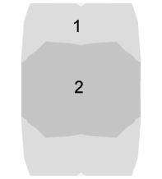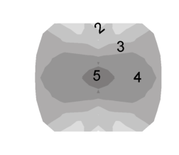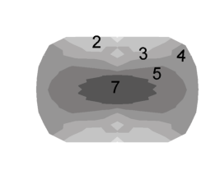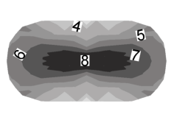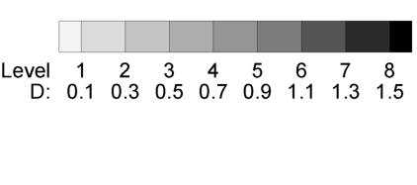
Рис.5. Распределение величины интенсивности пластических деформаций при одноосном сжатии образца высотой 1,5 см из сплава Ni₃Fe в различные моменты времени. Использовалась модель идеально упругопластического тела.
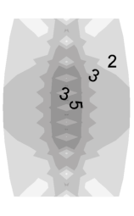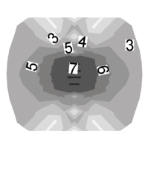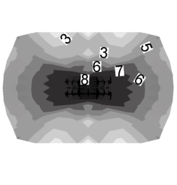
Рис.6. Распределение величины интенсивности пластических деформаций при одноосном сжатии образца высотой 1,5 см из сплава Ni₃Fe в различные моменты времени. Результаты получены с использованием модели упругопластического тела с упрочнением.

В данном случае величина интенсивности пластических деформаций достигает своей критической величины уже к моменту времени 136 мкс. Процесс разрушения начинается быстрее за счет перераспределения напряжений в образце, что является следствием возникших неоднородностей свойств материала.
Проведенные расчеты показали, что при сжатии цилиндрических образцов выбор модели определяет картину разрушения, что особенно выражено в случае большого отношения высоты образца к его диаметру, и позволяет наблюдать явления, не учитываемые в рамках модели идеально упругопластического тела.
На рис.7. в различные моменты времени процесса растяжения стержня длиной 10 см со скоростью 30 м/с показано формирование шейки в образце. Расчет проведен в рамках модели идеального упругопластического тела. Удлинение образца составило 0%; 4%; 8%; 14% и 26% соответственно. Из рисунка видно, что шейки образуются непосредственно вблизи зоны захвата. Это обусловлено тем, что по достижению напряжениями величины, соответствующей началу пластического течения, с дальнейшим ростом деформации не происходит перераспределения напряжений в образце.
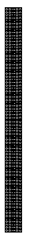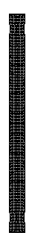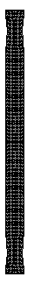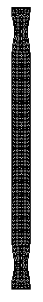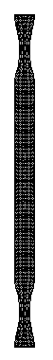
а b c d e
Рис.7. Конфигурация нагружаемого образца в различные моменты времени. Результаты получены с использованием модели идеально упругопластического тела. Скорость 30м/с.

Для сравнения, на рис.8, приведены результаты численного расчета задачи об одноосном растяжении стержня, соответствующие модели упругопластического тела с упрочнением. Удлинение стержня составило 0%; 4%; 6,4%; 11% и 12,8% соответственно. Шейка формируется в середине образца, что соответствует проводимым экспериментам на растяжение. На рис.8e-f видно, что образец рвется.
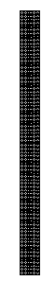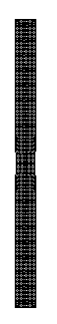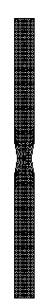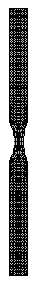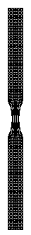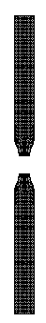
a b c d e f
Рис.8. Конфигурация нагружаемого образца в различные моменты времени. Результаты получены с использованием модели упругопластического тела с упрочнением.
На рис.9-10 представлено распределение величины интенсивности пластических деформаций в моменты времени 52, 102, 160 и 190 мкс.
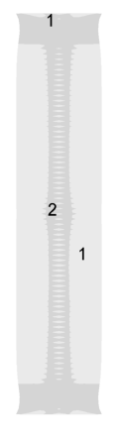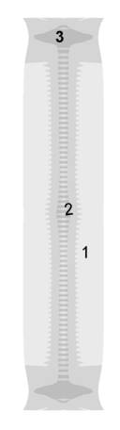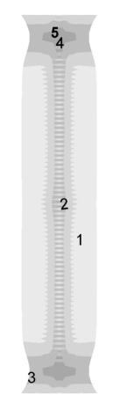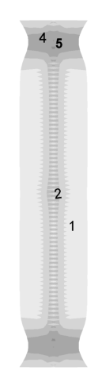
Рис.9. Распределение величины интенсивности пластических деформаций при одноосном растяжении стержня длиной 10 см из сплава Ni₃Fe в моменты времени 52, 102, 160 и 190 мкс. Использовалась модель идеально упругопластического тела.
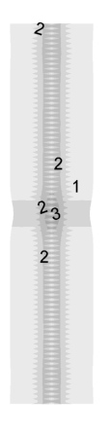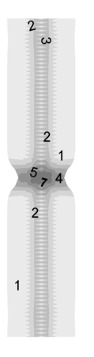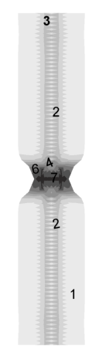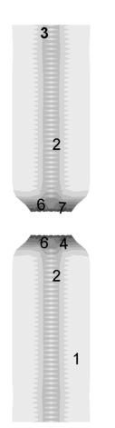
a b c d
Рис.10. Распределение величины интенсивности пластических деформаций при одноосном растяжении стержня длиной 10 см из сплава Ni₃Fe в моменты времени 52, 102, 160 и 190 мкс. Использовалась модель упругопластического тела с упрочнением.

Для случая идеального упругопластического тела области, соответствующие максимальной величине интенсивности пластических деформаций, находятся вблизи зоны захвата. Максимальная величина интенсивности пластических деформаций равна 0.46, 0.84, 0.97 и 1.06 соответственно.
При использовании модели упругопластического тела с упрочнением к моменту времени 102 мкс максимальная величина интенсивности пластических деформаций достигает критического значения, начинается разрушение по сдвиговому критерию (рис.10b). К моменту времени 160 мкс происходит частичное разрушение образца (рис.10c). Распределение величины пористости приведены на рис.11. Максимальная величина для случая упругопластического тела с упрочнением составляет 3.3% (рис.12c). В случае идеального упругопластического тела пористость в зоне наибольшей интенсивности пластической деформации растет гораздо медленнее и не превышает 1%, таким образом, значение пористости не достигает критической величины.
Проведенные расчеты показали, что при растяжении цилиндрического стержня диаметром 0,76 см и длиной 10 см из сплава Ni₃Fe разрушение происходит по достижению интенсивности пластической деформации предельной величины.
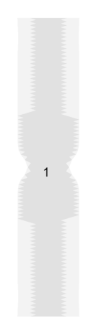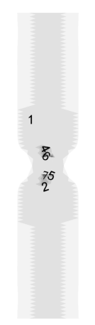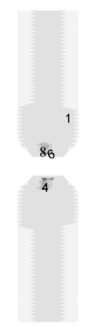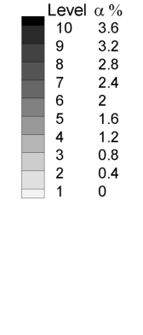
a b c
Рис.11. Распределение величины пористости при одноосном растяжении стержня длиной 10 см из сплава Ni₃Fe в моменты времени 102, 160 и 190 мкс.

ЛИТЕРАТУРА

- Белов Н.Н., Демидов В.Н., Ефремова Л.В. и др. Компьютерное моделирование динамики высокоскоростного удара и сопутствующих физических явлений. Изв. Вузов, Физика, 1992, №8, с.6-48.
- Белов Н.Н., Югов Н.Т., Копаница Д.Г., Югов А.А. Динамика высокоскоростного удара и сопутствующие физические явления. Томск, STT, 2005, 356 c.
- Белов Н.Н., Копаница Д.Г., Кумпяк О.Г., Югов Н.Т. Расчет железобетонных конструкций на взрывные и ударные нагрузки. Томск, STT, 2004, 466 c.
- Анисичкин В.Ф. К расчету ударных адиабат химических соединений. ФГВ, 1980, №5, с.151-153.

Поступила в редакцию 14 апреля 2008 года.

Работа выполнена при поддержке гранта РФФИ №.07-01-00414-а.
Сведения об авторах: Белов Николай Николаевич, д.ф.-м.н., профессор, Томский государственный архитектурно-строительный университет, г. Томск, Россия, yugalex@mail.ru Валуйская Лариса Анатольевна, к.т.н., Томский государственный архитектурно-строительный университет, г. Томск, Россия, den_valley@mail.ru Старенченко Владимир Александрович, д.ф.-м.н., профессор, Томский государственный архитектурно-строительный университет, г. Томск, Россия Югов Николай Тихонович, д.ф.-м.н., профессор, Томский государственный архитектурно-строительный университет, г. Томск, Россия, yugalex@mail.ru

